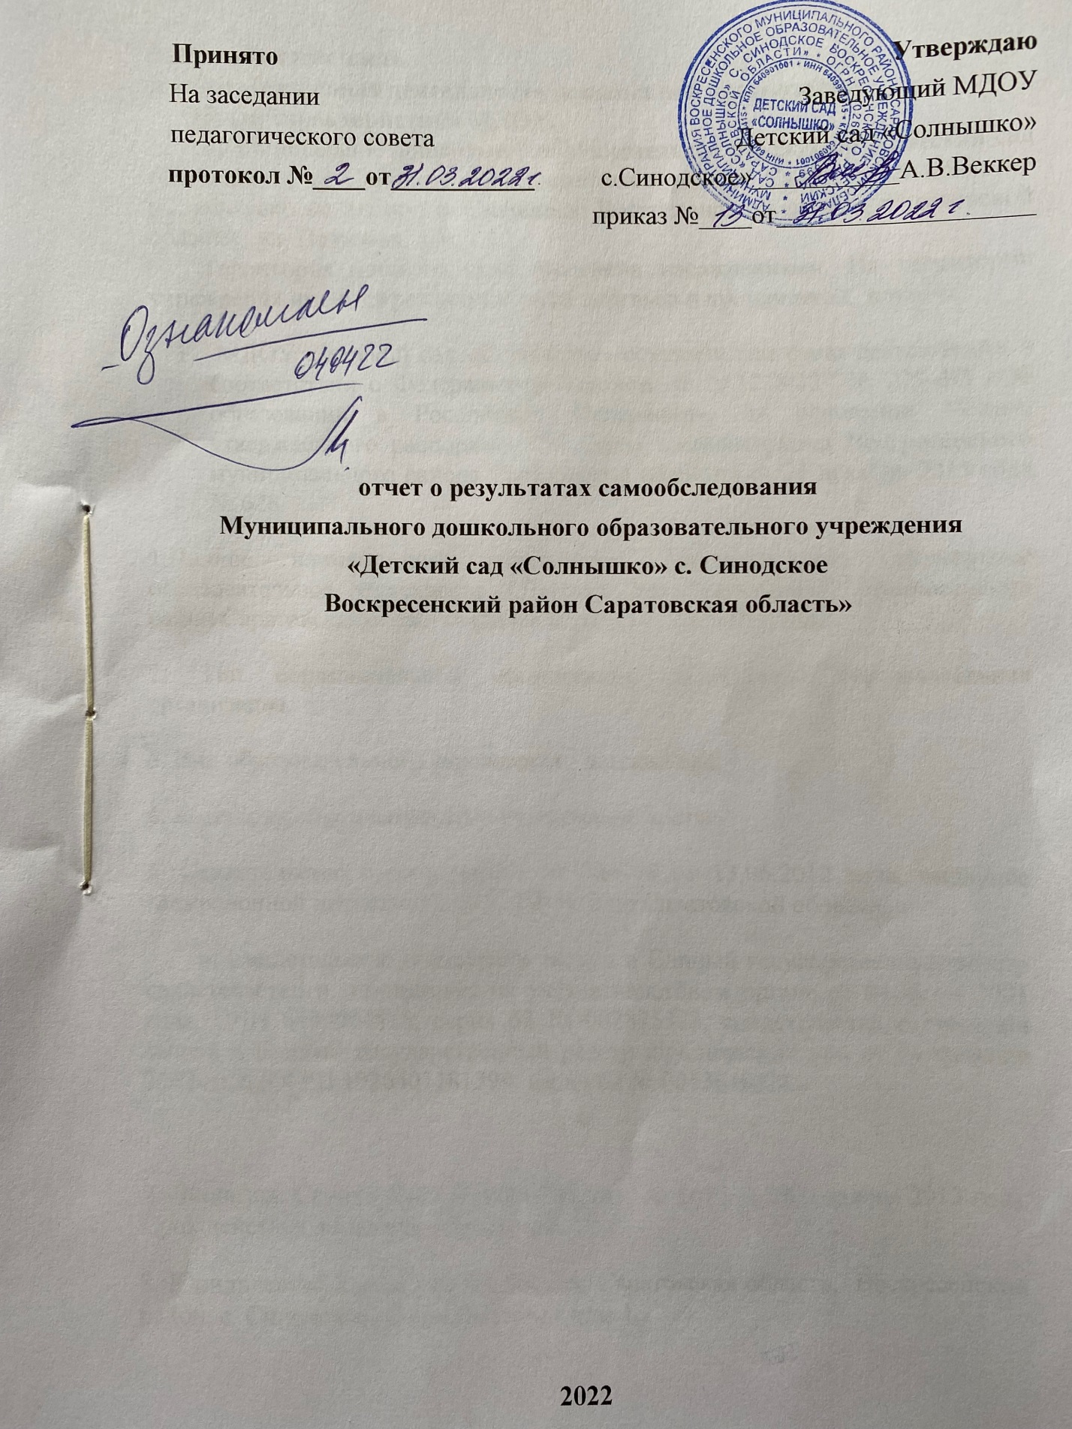

**Аналитическая часть**

**1. Образовательная деятельность дошкольной организации**

**Общая характеристика МДОУ.**

Муниципальное дошкольное образовательное учреждение «Детский сад «Солнышко» с. Синодское Воскресенского района Саратовской области» расположено по адресу: с. Синодское Воскресенского района, Саратовской области, ул. Почтовая, д. 4.

Территория детского сада озеленена насаждениями. На территории учреждения имеются различные виды деревьев и кустарников,  клумбы.

1. МДОУ «Детский сад «Солнышко» осуществляет свою деятельность в соответствии с Федеральным Законом от 29.12.2012 № 273-ФЗ «Об образовании в Российской Федерации», на основании Устава, утверждённого распоряжениемглавы администрации Воскресенского муниципального района Саратовской области» от 21 декабря 2015 года № 628

1.Полное наименование учреждения: Муниципальное дошкольное образовательное учреждение «Детский сад “Солнышко” Воскресенский район Саратовская область» (далее по тексту – Детский сад).

2. Тип образовательной организации: дошкольная образовательная организация.

3. Вид образовательного учреждения: детский сад.

4. Категория образовательного учреждения: третья.

5. Свидетельство о регистрации № 524798 от 13.06.2012 года, выданное Межрайонной инспекцией ФНС РФ № 3 по Саратовской области.

6. Свидетельство о внесении записи в Единый государственный реестр свидетельство о постановке на учёт в налоговом органе от 04 июля 2001 года, ИНН 6409904415, серия 64 № 002875373, свидетельство о внесении записи в Единый государственный реестр юридических лиц от 01 февраля 2002 года (ОГРН 1026401181399, серия 64 № 001364082).

7. Лицензия: Серия 64Л01 № 0000705, рег. № 1075 от 16 октября 2013 года. Срок действия лицензии – бессрочно.

8. Юридический адрес: 413044 Россия, Саратовская область, Воскресенский район, с. Синодское, улица Почтовая дом 4.

9. Учредитель: Воскресенский муниципальный район Саратовской области, расположенная по адресу: с. Воскресенское ул. Шеина д.25.

10. Дата введения в эксплуатацию: 1964/1985 года.

Детский сад работает по пятидневной рабочей неделе с пребыванием ребёнка 10,5 часов.

Режим работы групп в Детском саду с 7.30 до 18.00 с понедельника по пятницу включительно, за исключением выходных (суббота, воскресенье) и нерабочих праздничных дней в соответствии с Трудовым кодексом РФ, нормативно-правовыми актами Правительства Российской Федерации.

Учебный год в Детском саду начинается 1 сентября и заканчивается 31 мая.

Телефон: 89279159650

Электронный адрес учреждения: lebedewa098@mail.ru

Официальный сайт:   mdou2014.ucoz.ru

**2.Организационно-правовое обеспечение образовательной деятельности.**

В Детском саду сформирован банк нормативно-правовых документов федерального, регионального, муниципального уровня, а также уровня образовательной организации:

-Конституция РФ;

-Конвенция ООН о правах ребенка;

-Трудовой кодекс РФ;

-Федеральный закон от 29.12.2012 №273-ФЗ «Об образовании в Российской Федерации»;

-«Санитарно-эпидемиологические требования к устройству, содержанию и организации режима работы в дошкольных образовательных организациях» (СанПиН 2.4.1.3049-13);

-Приказ Минобрнауки России №1155 от 17.10.2013 «Об утверждении федерального государственного образовательного стандарта дошкольного образования»;

-Приказ Минобрнауки России от 30.08.2013 №1014 «Об утверждении Порядка организации и осуществления образовательной деятельности по основным общеобразовательным программам - образовательным программам дошкольного образования»;

-Устав МДОУ;

-Основная образовательная программа ДО;

-Локальные акты.

**3. Оценка системы управления организации**

Управление ДОУ осуществляется в соответствии с действующим законодательством и уставом МДОУ «Детский сад «Солнышко» с. Синодское»», на принципах единоначалия и коллегиальности. Коллегиальными органами управления являются: педагогический совет, общее собрание работников. Единоличным исполнительным органом является руководитель - заведующий.

Органы управления, действующие в Детском саду

|  |  |
| --- | --- |
| Наименование  органа | Функции |
| Заведующий | - контролирует работу и обеспечивает эффективное взаимодействие структурных подразделений организации,  -утверждает штатное расписание, отчетные документы организации,  -осуществляет общее руководство детским садом |
| Педагогический  совет | осуществляет текущее руководство образовательной  деятельностью детского сада, в том числе рассматривает  вопросы:  -развития образовательных услуг;  -регламентации образовательных отношений;  -разработки образовательных программ;  -выбора учебных пособий, средств обучения и воспитания;  -материально-технического обеспечения образовательного процесса;  -аттестации, повышения квалификации педагогических работников; |
| Общее собрание работников | реализует право работников участвовать в управлении  образовательной организацией, в том числе:  участвовать в разработке и принятии коллективного договора, Правил трудового распорядка, изменений и дополнений к ним;  - принимать локальные акты, которые регламентируют деятельность образовательной организации и связаны с правами и обязанностями работников;  - разрешать конфликтные ситуации между работниками и администрацией образовательной организации;  - вносить предложения по корректировке плана мероприятий организации, совершенствованию ее работы и развитию материально-технической базы |

Структура и система управления соответствуют специфике деятельности ДОУ.  По итогам 2021 года система управления МДОУ «Детский сад «Солнышко» с. Синодское» оценивается как эффективная, позволяющая учесть мнение работников и всех участников образовательных отношений. В следующем году изменение системы управления не планируется.

**3. Анализ образовательной деятельности**

В 2021 году детский сад посещало27 воспитанника в возрасте от 1,5 до 7 лет.

*Возрастная специфика групп*

|  |  |
| --- | --- |
| Группа | Возраст детей |
| младшая | 1.5-4 года |
| старшая | 4-7 лет |

Основной задачей педагогического коллектива является создание благоприятных условий для полноценного проживания ребенком дошкольного детства, формирование основ базовой культуры личности, всестороннее развитие психических и физических качеств в соответствии с возрастными и индивидуальными особенностями, подготовка к жизни в современном обществе, формирование предпосылок к учебной деятельности, обеспечение безопасности жизнедеятельности дошкольника.

Содержание образовательной деятельности в ДОУ определено основной образовательной программой МДОУ «Детский сад «Солнышко» с. Синодское» (далее ООП ДОУ) и рабочей Программой воспитания.

ООП ДОУ разработана в соответствии с ФГОС ДО на основе примерной основной образовательной программы дошкольного образования, с учетом авторской комплексной программы «От рождения до школы» под редакцией Н.Е. Вераксы, Т.С. Комаровой; М.А. Васильевой.

Образовательная деятельность в ДОУ осуществляется по пяти направлениям: «Физическое развитие», «Познавательное развитие», «Речевое развитие», «Социально-коммуникативное развитие», «Художественно-эстетическое развитие».

Цель, задачи и конкретное содержание образовательной деятельности по каждому из пяти направлений развития определяются целями и задачами основной образовательной программы ДОУ с учетом возрастных и индивидуальных особенностей детей и реализуются: в процессе непосредственно образовательной деятельности с детьми (НОД), в ходе режимных моментов, в процессе самостоятельной деятельности детей в различных видах детской деятельности, в процессе взаимодействия с семьями детей по реализации программы.

Рабочая программа воспитания направлена на работу по воспитанию, формированию и развитию личности дошкольников предполагает преемственность по отношению к достижению воспитательных целей начального общего образования. При разработке рабочей программы воспитания был проведен анализ существующего уклада детского сада «Солнышко» по следующим элементам: ценности, правила и нормы, традиции и ритуалы, система отношений в разных общностях, характер воспитательных процессов и предметно-пространственная среда. Результаты анализа показали реальную картину существующего уклада.

Рабочая программа воспитания в ДОУ строится на целеполагании, ожидаемых результатах, видах деятельности, условиях формировании воспитывающей, личностно развивающей среды, отражает интересы и запросы участников образовательных отношений в лице:

* ребенка, признавая приоритетную роль его личностного развития на основе возрастных и индивидуальных особенностей, интересов и запросов;
* родителей ребенка (законных представителей) и членов его семьи;
* государства и общества.

Разработка рабочей образовательной программы воспитания и организация воспитательной работы в ДОУ спланированы с учетом целей и задач программ воспитания субъектов Российской Федерации.

Образовательную программу в 2021 году освоили 72% детей. Стабильное результаты освоения образовательной программы воспитанниками свидетельствуют о хорошем уровне качества образовательного процесса и созданных условий в ДОУ.

Анализ совместной деятельности педагогического коллектива ДОУ с семьями показывает, что использование дифференцированного подхода, нетрадиционных форм и методов общения с родителями, повышает их ответственность за воспитание детей в семье. Это создает атмосферу взаимопонимания и доверительных отношений между родителями, педагогами и детьми; способствует обмену опытом семейного воспитания между родителями; создает благоприятную эмоциональную атмосферу между родителями и педагогами; обеспечивает совместный успех в деле воспитания, обучения и развития детей.

В МДОУ «Детский сад «Солнышко» с. Синодское» работает три педагога.

*Образовательный уровень педагогических работников*

Воспитатели имеют средне-специальное образование, своевременно проходят СЗД, повышение квалификации.

*Стаж работы*

-до 3 лет – 2 человек

-более 20 лет – 1 человек

В 2021 году функционировал консультационный пункт для детей, не посещающих детский сад.

Педагогический коллектив стабилен, инициативен, работоспособен, квалифицированный. Работа педагогического коллектива характеризуется целостностью и предусматривает взаимосвязь между различными видами деятельностью. В детском саду есть все условия, необходимые для совместного труда, создан благоприятный морально-психологический климат, налажена трудовая дисциплина.

Педагоги в течении года участвуют в различных вебинарах, конкурсах, акциях, круглые столы, делятся своими методическими разработками на образовательных порталах и на РМО (используют информационно-коммуникационных технологий в распространении педагогического опыты), как на муниципальном так и на всероссийским уровне.

**4. Анализ функционирования внутренней системы оценки качества образования**

Мониторинг качества образовательной деятельности в 2021 году показал хорошую работу педагогического коллектива по всем показателям.

Результаты сравнительного анализа овладения необходимыми навыками по образовательным областям показывает, что программный материал усвоен детьми.

Состояние здоровья и физического развития воспитанников удовлетворительные. 72 % детей успешно освоили образовательную программу дошкольного образования в своей возрастной группе. Необходимо больше времени уделять дидактическим, подвижным, сюжетно-ролевым и коммуникативным играм (есть дети неразговорчивы и скованы при общении). Дошкольники показали высокие показатели готовности к школьному обучению. В 2021 году выпускников составило 8 человек.

В течение года педагоги и воспитанники ДОУ успешно участвовали в конкурсах и мероприятиях различного уровня.

*Участие МДОУ «Детский сад Солнышко» С. Синодское» в конкурсах за 2021 учебный год*

|  |  |  |  |  |
| --- | --- | --- | --- | --- |
| № | Название конкурса | уровень | Сведения об участниках | |
| участники | результат |
| 1 | «Моя семья» | муниципальный | воспитанница | 1 место |
| 2 | «Мы-наследники Победы» | муниципальный | воспитанница | 2 место |
| 3 | «Рисуем победу 2021» | международный | воспитанница | сертификат |
| 4 | «Воспитатель года-2021» | муниципальный | воспитатель | 3 место |
| 5 | «Особенности работы с одаренными детьми» | всероссийский | воспитатель | диплом |
| 6 | «Родина у нас одна» | региональный | воспитатель | Диплом 3 степени |
| 7 | «Искусство памяти» мастер-класс | всероссийский | воспитатель | сертификат |
| 8 | «Педагог-Эксперт» мастер-класс | всероссийский | воспитатель | Диплом 1 степени |
| 9 | «Защита прав детей в семье и детском саду» |  | воспитатель | сертификат |
| 10 | «Цифровые образовательные ресурсы для дополнительного образования в ДОУ» | всероссийский | воспитатель | сертификат |

**5. Оценка материально-технической базы учреждения**

В МДОУ «Детский сад «Детский сад «Солнышко» с. Синодское» сформирована материально-техническая база для реализации образовательных программ, жизнеобеспечения и развития детей.

В ДОУ оборудованы помещения:

* групповые помещения – 2;
* кабинет заведующего – 1;
* методический кабинет – 1;
* музыкально-спортивный зал –1

При создании развивающей предметно-пространственной среды воспитатели учитывают возрастные, индивидуальные особенности детей своей группы. Оборудованы групповые комнаты, включающие игровую, познавательную зону. Методические пособия и детская литература пополняются.

В 2021 году МДОУ «Детский сад «Солнышко» с. Синодское» за счет дополнительного финансирования в размере 2000 рублей на каждого ребенка были приобретены:

- металлический стол, холодильник, кастрюли, доски для работы с тесто на пищеблок;

-доска в старшую группу;

-диз.средства;

-методический материал и пособие.

Материально-техническое состояние ДОУ и территории соответствует действующим санитарно-эпидемиологическим требованиям к устройству, содержанию и организации режима работы в дошкольных организациях, правилам пожарной безопасности, требованиям охраны труда.

В ДОУ нет компьютера и принтера, что затрудняет работу педагогов и заведующего.

Для достижении эффективного результата в летнеоздоровительный период пребывания детей в ДОУ, спортивную и игровую площадку необходимо дополнить функциональным оборудованием.

***ПОКАЗАТЕЛИ САМООБСЛЕДОВАНИЯ МДОУ «Детский сад «Солнышко» с. Синодское» за 2021 учебный год***

|  |  |  |
| --- | --- | --- |
| **N п/п** | **Показатели** | **Единица измерения** |
| **1.** | **Образовательная деятельность** |  |
| 1.1 | Общая численность воспитанников, осваивающих образовательную программу дошкольного образования, в том числе: | 27 человека |
| 1.1.1 | В режиме полного дня (10.5 часов) | 27 человека |
| 1.1.2 | В режиме кратковременного пребывания (3 - 5 часов) | 0 человек |
| 1.1.3 | В семейной дошкольной группе | 0 человек |
| 1.1.4 | В форме семейного образования с психолого-педагогическим сопровождением на базе дошкольной образовательной организации | 0 человек |
| 1.2 | Общая численность воспитанников в возрасте до 3 лет | 2 человек |
| 1.3 | Общая численность воспитанников в возрасте от 3 до 8 лет | 25 человека |
| 1.4 | Численность/удельный вес численности воспитанников в общей численности воспитанников, получающих услуги присмотра и ухода: | 27 человека/ 100% |
| 1.4.1 | В режиме полного дня (10.5 часов) | 27человека/ 100% |
| 1.4.2 | В режиме продленного дня | 0 человек/ 0% |
| 1.4.3 | В режиме круглосуточного пребывания | 0 человек/ 0% |
| 1.5 | Численность/удельный вес численности воспитанников с ограниченными возможностями здоровья в общей численности воспитанников, получающих услуги: | 0 человек/ 0% |
| 1.5.1 | По коррекции недостатков в физическом и (или) психическом развитии | 0 человек/ 0% |
| 1.5.2 | По освоению образовательной программы дошкольного образования | 0 человек/ 0% |
| 1.5.3 | По присмотру и уходу | 0 человек/ 0% |
| 1.6 | Средний показатель пропущенных дней при посещении дошкольной образовательной организации по болезни на одного воспитанника | 9 дней |
| 1.7 | Общая численность педагогических работников, в том числе: | 4 человек |
| 1.7.1 | Численность/удельный вес численности педагогических работников, имеющих высшее образование | 0 человек/ 0% |
| 1.7.2 | Численность/удельный вес численности педагогических работников, имеющих высшее образование педагогической направленности (профиля) | 0 человек/ 0% |
| 1.7.3 | Численность/удельный вес численности педагогических работников, имеющих среднее профессиональное образование | 4 человек/ 100 % |
| 1.7.4 | Численность/удельный вес численности педагогических работников, имеющих среднее профессиональное образование педагогической направленности (профиля) | 4 человек/ 100 % |
| 1.8 | Численность/удельный вес численности педагогических работников, которым по результатам аттестации присвоена квалификационная категория, в общей численности педагогических работников, в том числе: | 0 человек/ 0 % |
| 1.8.1 | Высшая | 0 человека/ 0% |
| 1.8.2 | Первая | 0 человек/ 0% |
| 1.9 | Численность/удельный вес численности педагогических работников в общей численности педагогических работников, педагогический стаж работы которых составляет: |  |
| 1.9.1 | До 5 лет | 2 человек/ 50% |
| 1.9.2 | Свыше 30 лет | 1 человека/ 25% |
| 1.10 | Численность/удельный вес численности педагогических работников в общей численности педагогических работников в возрасте до 30 лет | 1человек/ 25% |
| 1.11 | Численность/удельный вес численности педагогических работников в общей численности педагогических работников в возрасте от 55 лет | 1 человека/ 25% |
| 1.12 | Численность/удельный вес численности педагогических и административно-хозяйственных работников, прошедших за последние 5 лет повышение квалификации/профессиональную переподготовку по профилю педагогической деятельности или иной осуществляемой в образовательной организации деятельности, в общей численности педагогических и административно-хозяйственных работников | 4 человек/ 100% |
| 1.13 | Численность/удельный вес численности педагогических и административно-хозяйственных работников, прошедших повышение квалификации по применению в образовательном процессе федеральных государственных образовательных стандартов в общей численности педагогических и административно-хозяйственных работников | 4 человек/ 100% |
| 1.14 | Соотношение "педагогический работник/воспитанник" в дошкольной образовательной организации | 4 человек/ 27 человек |
| 1.15 | Наличие в образовательной организации следующих педагогических работников: |  |
| 1.15.1 | Музыкального руководителя | нет |
| 1.15.2 | Инструктора по физической культуре | нет |
| 1.15.3 | Учителя-логопеда | нет |
| 1.15.4 | Логопеда | нет |
| 1.15.5 | Учителя-дефектолога | нет |
| 1.15.6 | Педагога-психолога | нет |
| **2** | **Инфраструктура** |  |
| 2.1 | Общая площадь помещений, в которых осуществляется образовательная деятельность, в расчете на одного воспитанника | 113.5 |
| 2.2 | Площадь помещений для организации дополнительных видов деятельности воспитанников |  |
| 2.3 | Наличие физкультурного зала | совмещен |
| 2.4 | Наличие музыкального зала | совмещен |
| 2.5 | Наличие прогулочных площадок, обеспечивающих физическую активность и разнообразную игровую деятельность воспитанников на прогулке | да |

Заведующий МДОУ

«Детский сад «Солнышко»

с.Синодское» А.В.Веккер